1. **爬取图片，制作数据集。**

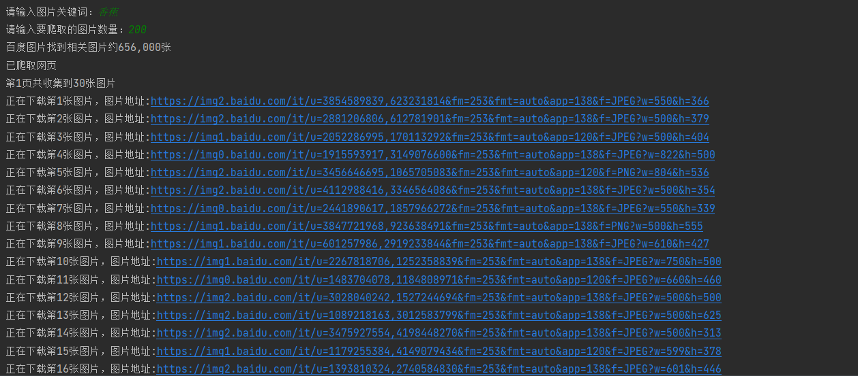

**1）爬虫代码如下：**

import requests

import re

import os

import time

headers = {

"Accept": "application/json, text/javascript, */*; q=0.01",

'Accept-Encoding': 'gzip, deflate, br',

'Accept-Language': 'zh-CN,zh;q=0.9',

'Connection': 'keep-alive',

"User-Agent": "Mozilla/5.0 (Windows NT 10.0; WOW64) AppleWebKit/537.36 (KHTML, like Gecko) Chrome/78.0.3904.108 Safari/537.36",

'Host': 'image.baidu.com',

'Referer': 'https://image.baidu'

'.com/search/index?tn=baiduimage&ipn=r&ct=201326592&cl=2&lm=&st=-1&fm=result&fr=&sf=1&fmq=1610952036123_R&pv=&ic=&nc=1&z=&hd=&latest=&copyright=&se=1&showtab=0&fb=0&width=&height=&face=0&istype=2&ie=utf-8&sid=&word=%E6%98%9F%E9%99%85',

'Sec-Fetch-Mode': 'cors',

'Sec-Fetch-Site': 'same-origin',

'X-Requested-With': 'XMLHttpRequest'

}

url = 'http://image.baidu.com/search/index?tn=baiduimage&fm=result&ie=utf-8&word=' # 百度链接

keyword = input("请输入图片关键词：")

# keyword='cyberpunk'

countmax = eval(input("请输入要爬取的图片数量："))

url = url + keyword + "&pn="

time_start = time.time() # 获取初始时间

strhtml = requests.get(url, headers=headers,timeout=20) # get方式获取数据

string = str(strhtml.text)

# with open("data.txt","w",encoding='utf-8') as f:#这个编码是个问题

# f.write(string) #这句话自带文件关闭功能，不需要再写f.close()

# print("已爬取，数据存入data.txt")

# 正则表达式取得图片总数量

totalnum = re.findall('<div id="resultInfo" style="font-size: 13px;">(.*?)</div>', string)

print("百度图片" + totalnum[0])

img_url_regex = '"thumbURL":"(.*?)",' # 正则匹配式

count = 0 # 总共下载的图片数

index = 0 # 链接后面的序号

page = 0 # 当前搜集的页

while (1):

strhtml = requests.get(url + str(index), headers=headers) # get方式获取数据

string = str(strhtml.text)

print("已爬取网页")

pic_url = re.findall(img_url_regex, string) # 先利用正则表达式找到图片url

print("第" + str(page + 1) + "页共收集到" + str(len(pic_url)) + "张图片")

index += len(pic_url) # 网址索引向后，跳到下一页继续搜刮图片

try: # 如果没有文件夹就创建

os.mkdir('.' + r'\\' + keyword)

except:

pass

for each in pic_url:

print('正在下载第' + str(count + 1) + '张图片，图片地址:' + str(each))

try:

if each is not None:

pic = requests.get(each, timeout=5)

else:

continue

except BaseException:

print('错误，当前图片无法下载')

continue

else:

string = '.' + r'\\' + keyword + r'\\' + keyword + '_' + str(count + 1) + '.jpg'

fp = open(string, 'wb')

fp.write(pic.content)

fp.close()

count += 1

if countmax == count:

break

if countmax == count:

break

time_end = time.time() # 获取结束时间

print('处理完毕，共耗时:' + str(time_end - time_start) + "秒")

**2）经初步筛选后并整理后，数据集如下所示**

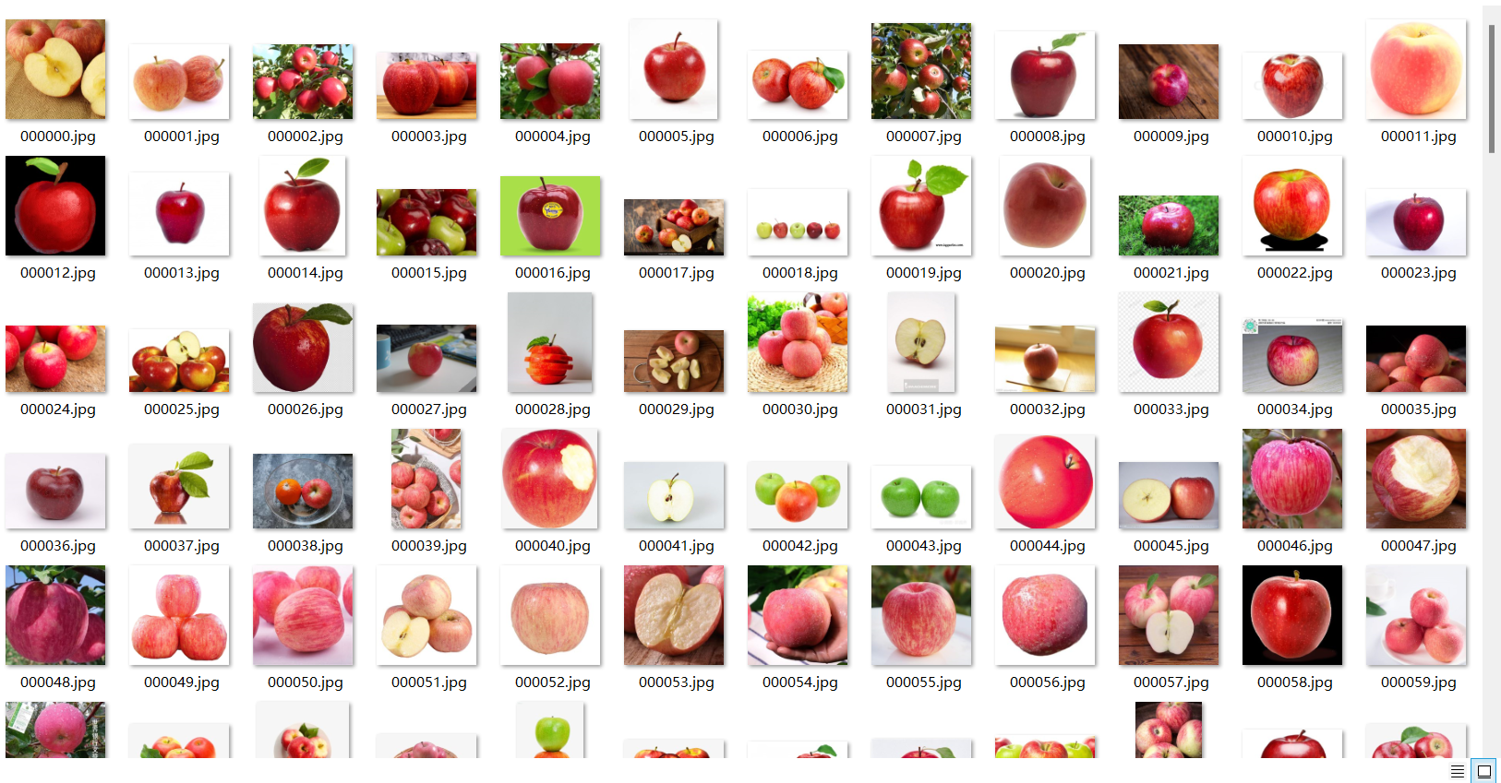

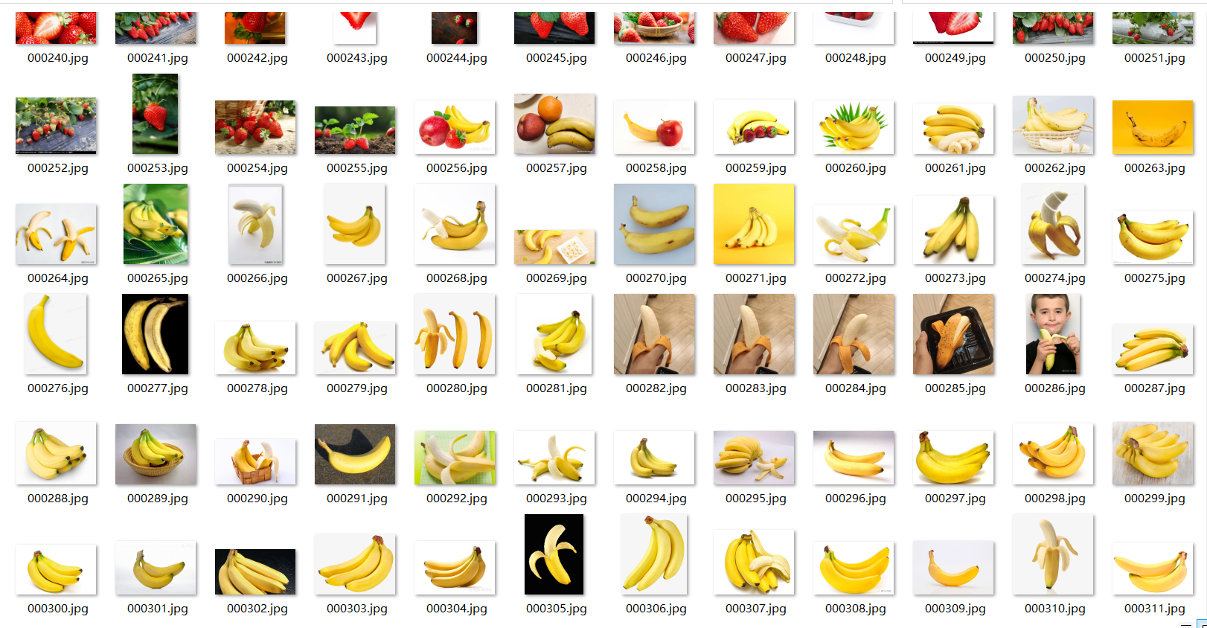

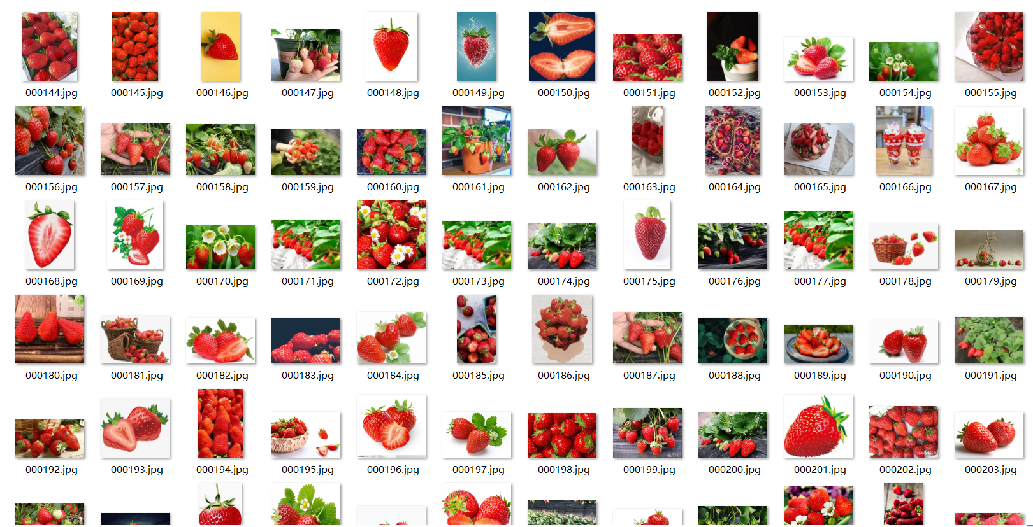

1. **使用labelimg标注数据集**

**1）labelimg标注界面**

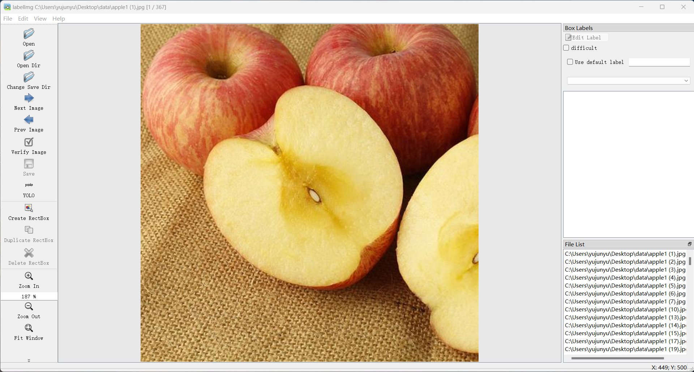

**2）标注apple类**

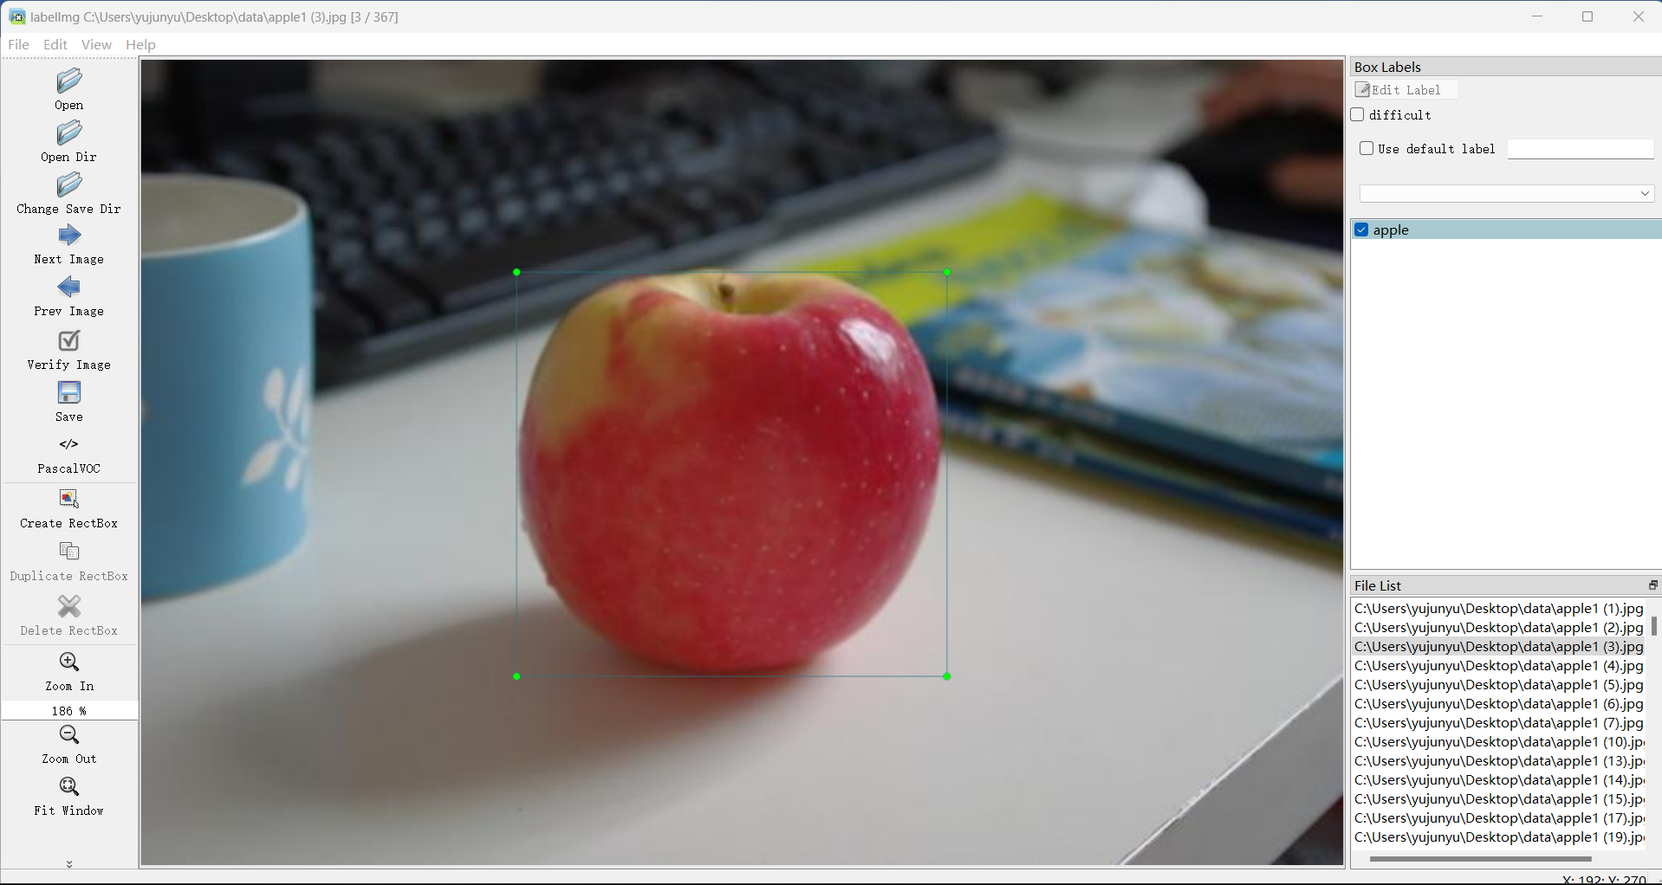

**3）标注banana类**

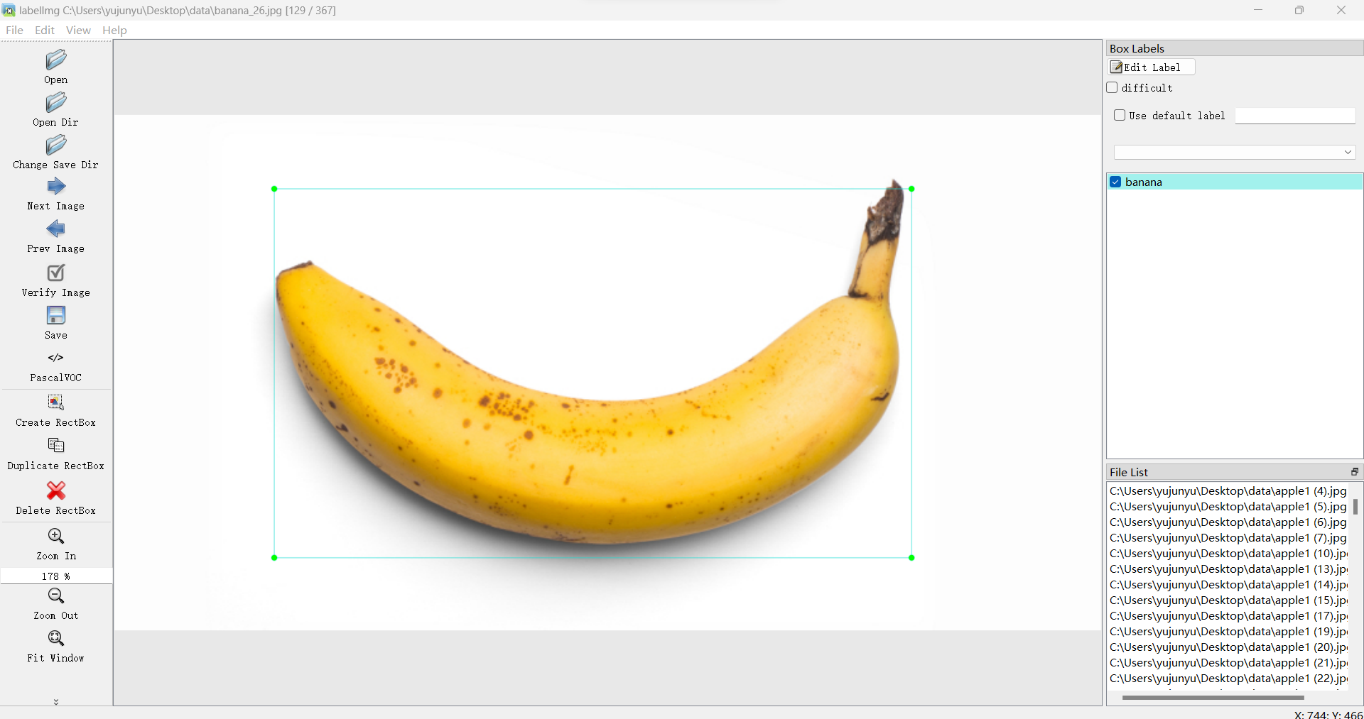

**4）标注strawberry类**

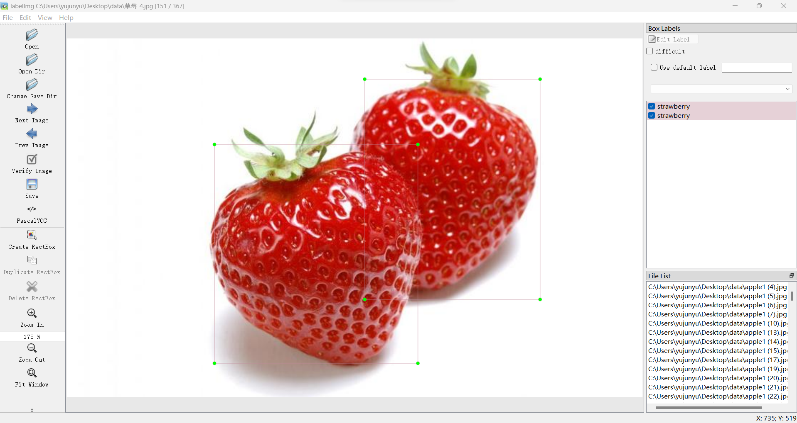

**4）标注效果及保存结果**

**标注效果如下：**

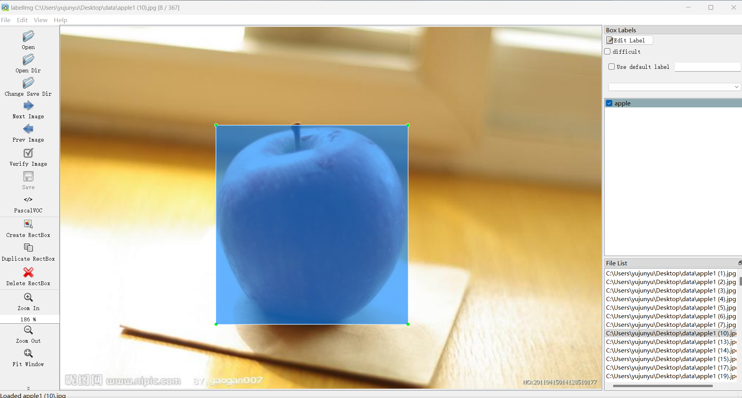

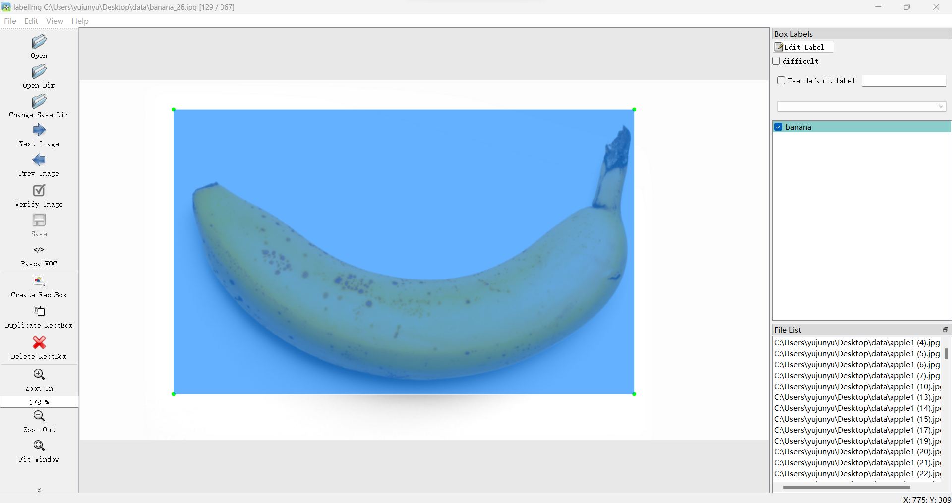

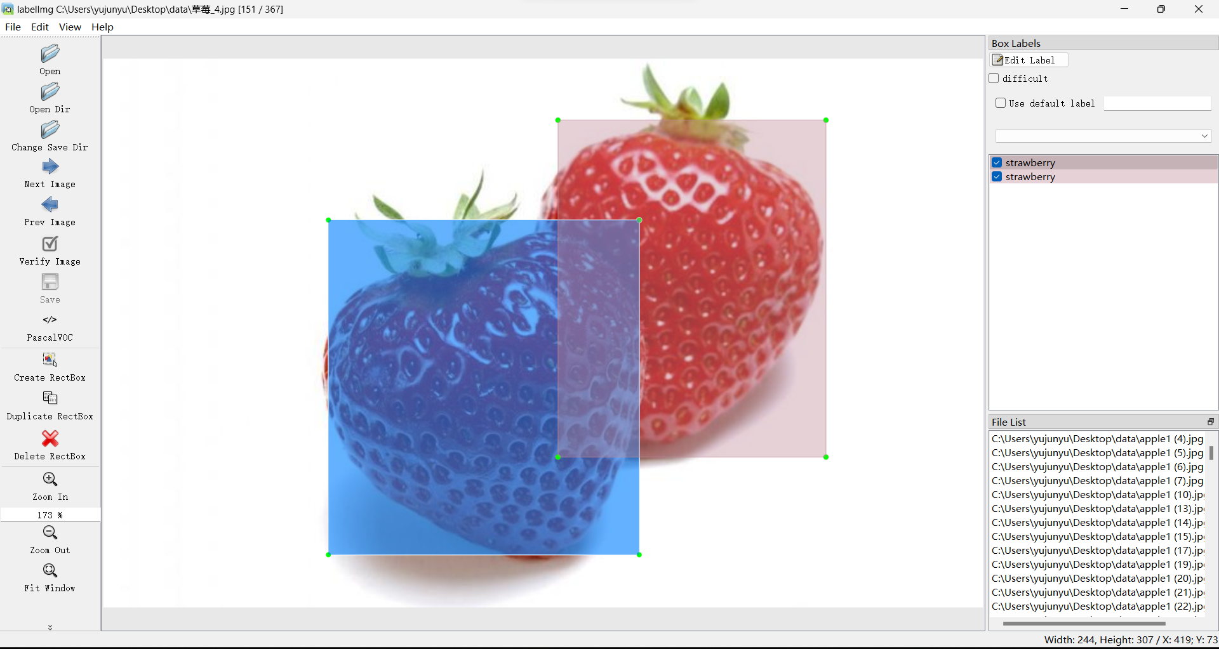

**标注文件如下：**

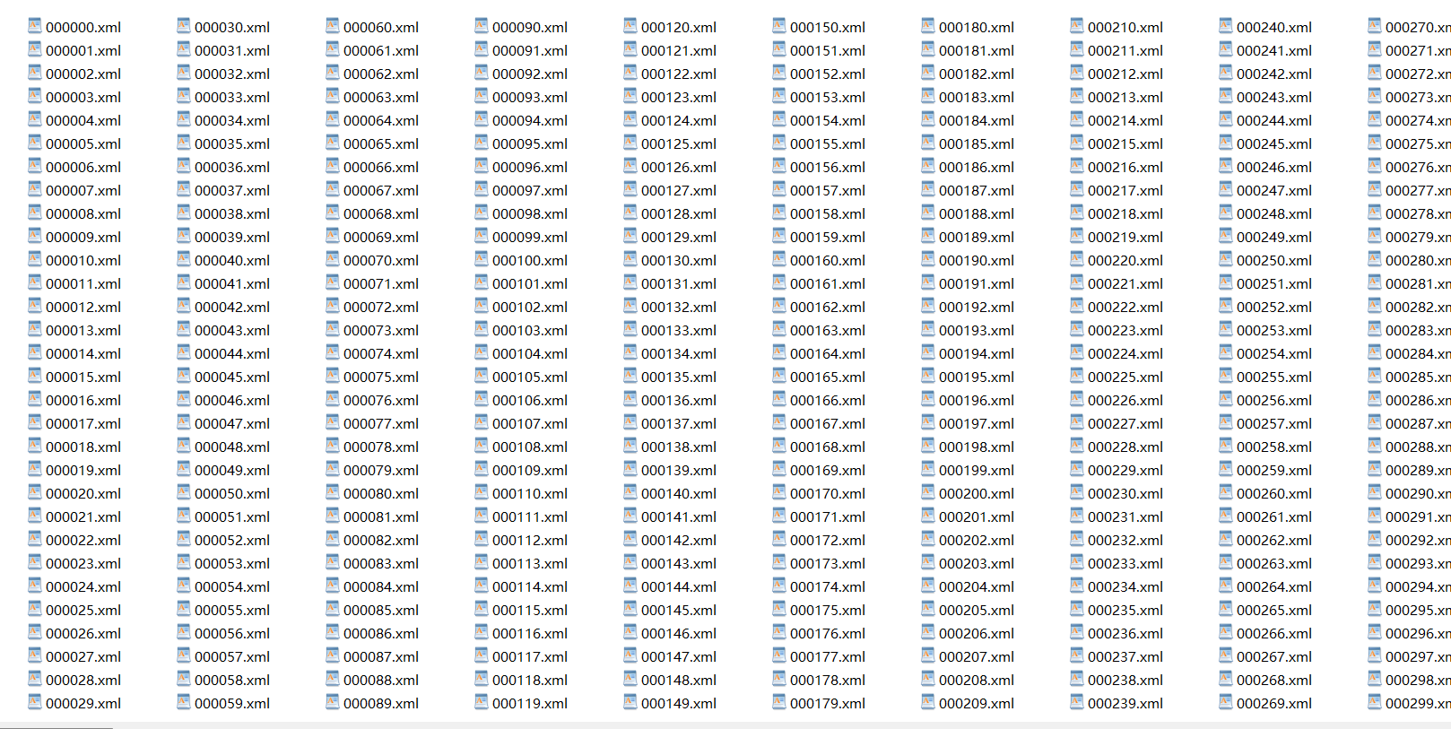

1. **使用yolov5进行训练，前往github下载yolov5的代码。代码具体使用步骤见下：**
   1. **在data文件夹下新建images、Annotations、labels、ImageSets文件夹。**

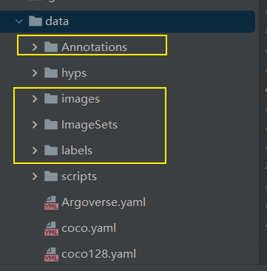

* 1. **将图片数据集、标注文件分别放入images、Annotations文件夹中。**
  2. **在根目录下新建make_Tex.py，复制以下代码**

import os

import random

trainval_percent = 0.9

train_percent = 0.9

xmlfilepath = 'data/Annotations'

txtsavepath = 'data/ImageSets'

total_xml = os.listdir(xmlfilepath)

num = len(total_xml)

list = range(num)

tv = int(num * trainval_percent)

tr = int(tv * train_percent)

trainval = random.sample(list, tv)

train = random.sample(trainval, tr)

ftrainval = open('data/ImageSets/trainval.txt', 'w')

ftest = open('data/ImageSets/test.txt', 'w')

ftrain = open('data/ImageSets/train.txt', 'w')

fval = open('data/ImageSets/val.txt', 'w')

for i in list:

name = total_xml[i][:-4] + '\n'

if i in trainval:

ftrainval.write(name)

if i in train:

ftrain.write(name)

else:

fval.write(name)

else:

ftest.write(name)

ftrainval.close()

ftrain.close()

fval.close()

ftest.close()

* 1. **新建voc_label.py，复制以下代码**

# xml解析包

import xml.etree.ElementTree as ET

import pickle

import os

# os.listdir() 方法用于返回指定的文件夹包含的文件或文件夹的名字的列表

from os import listdir, getcwd

from os.path import join

sets = ['train', 'test', 'val']

classes=["apple","banana","strawberry"]

# 进行归一化操作

def convert(size, box): # size:(原图w,原图h) , box:(xmin,xmax,ymin,ymax)

dw = 1./size[0] # 1/w

dh = 1./size[1] # 1/h

x = (box[0] + box[1])/2.0 # 物体在图中的中心点x坐标

y = (box[2] + box[3])/2.0 # 物体在图中的中心点y坐标

w = box[1] - box[0] # 物体实际像素宽度

h = box[3] - box[2] # 物体实际像素高度

x = x*dw # 物体中心点x的坐标比(相当于 x/原图w)

w = w*dw # 物体宽度的宽度比(相当于 w/原图w)

y = y*dh # 物体中心点y的坐标比(相当于 y/原图h)

h = h*dh # 物体宽度的宽度比(相当于 h/原图h)

return (x, y, w, h) # 返回 相对于原图的物体中心点的x坐标比,y坐标比,宽度比,高度比,取值范围[0-1]

# year ='2012', 对应图片的id（文件名）

def convert_annotation(image_id):

'''

将对应文件名的xml文件转化为label文件，xml文件包含了对应的bunding框以及图片长款大小等信息，

通过对其解析，然后进行归一化最终读到label文件中去，也就是说

一张图片文件对应一个xml文件，然后通过解析和归一化，能够将对应的信息保存到唯一一个label文件中去

labal文件中的格式：calss x y w h　　同时，一张图片对应的类别有多个，所以对应的ｂｕｎｄｉｎｇ的信息也有多个

'''

# 对应的通过year 找到相应的文件夹，并且打开相应image_id的xml文件，其对应bund文件

in_file = open('data/Annotations/%s.xml' % (image_id), encoding='utf-8')

# 准备在对应的image_id 中写入对应的label，分别为

# <object-class> <x> <y> <width> <height>

out_file = open('data/labels/%s.txt' % (image_id), 'w', encoding='utf-8')

# 解析xml文件

tree = ET.parse(in_file)

# 获得对应的键值对

root = tree.getroot()

# 获得图片的尺寸大小

size = root.find('size')

# 如果xml内的标记为空，增加判断条件

if size != None:

# 获得宽

w = int(size.find('width').text)

# 获得高

h = int(size.find('height').text)

# 遍历目标obj

for obj in root.iter('object'):

# 获得difficult ？？

difficult = obj.find('difficult').text

# 获得类别 =string 类型

cls = obj.find('name').text

# 如果类别不是对应在我们预定好的class文件中，或difficult==1则跳过

if cls not in classes or int(difficult) == 1:

continue

# 通过类别名称找到id

cls_id = classes.index(cls)

# 找到bndbox 对象

xmlbox = obj.find('bndbox')

# 获取对应的bndbox的数组 = ['xmin','xmax','ymin','ymax']

b = (float(xmlbox.find('xmin').text), float(xmlbox.find('xmax').text), float(xmlbox.find('ymin').text),

float(xmlbox.find('ymax').text))

print(image_id, cls, b)

# 带入进行归一化操作

# w = 宽, h = 高， b= bndbox的数组 = ['xmin','xmax','ymin','ymax']

bb = convert((w, h), b)

# bb 对应的是归一化后的(x,y,w,h)

# 生成 calss x y w h 在label文件中

out_file.write(str(cls_id) + " " + " ".join([str(a) for a in bb]) + '\n')

# 返回当前工作目录

wd = getcwd()

print(wd)

for image_set in sets:

'''

对所有的文件数据集进行遍历

做了两个工作：

　　　　１．将所有图片文件都遍历一遍，并且将其所有的全路径都写在对应的txt文件中去，方便定位

　　　　２．同时对所有的图片文件进行解析和转化，将其对应的bundingbox 以及类别的信息全部解析写到label 文件中去

　　　　　最后再通过直接读取文件，就能找到对应的label 信息

'''

# 先找labels文件夹如果不存在则创建

if not os.path.exists('data/labels/'):

os.makedirs('data/labels/')

# 读取在ImageSets/Main 中的train、test..等文件的内容

# 包含对应的文件名称

image_ids = open('data/ImageSets/%s.txt' % (image_set)).read().strip().split()

# 打开对应的2012_train.txt 文件对其进行写入准备

list_file = open('data/%s.txt' % (image_set), 'w')

# 将对应的文件_id以及全路径写进去并换行

for image_id in image_ids:

list_file.write('data/images/%s.jpg\n' % (image_id))

# 调用 year = 年份 image_id = 对应的文件名_id

try:

convert_annotation(image_id)

except:

continue

# 关闭文件

list_file.close()

* 1. **运行make_Tex.py和voc_label.py，生成一系列txt文件。**

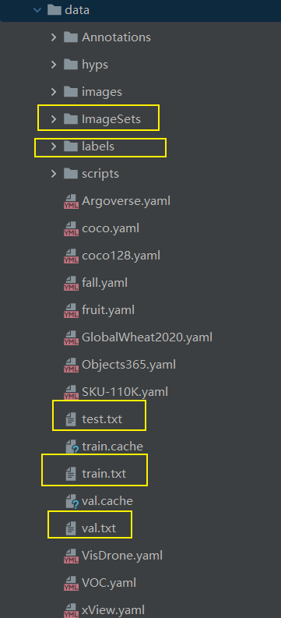

* 1. **复制一份coco.yaml命名为fruit.yaml，修改内容如下。（修改数据集配置文件）**

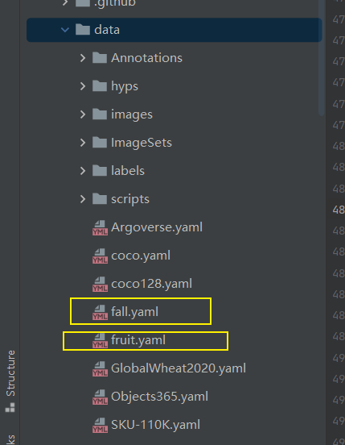

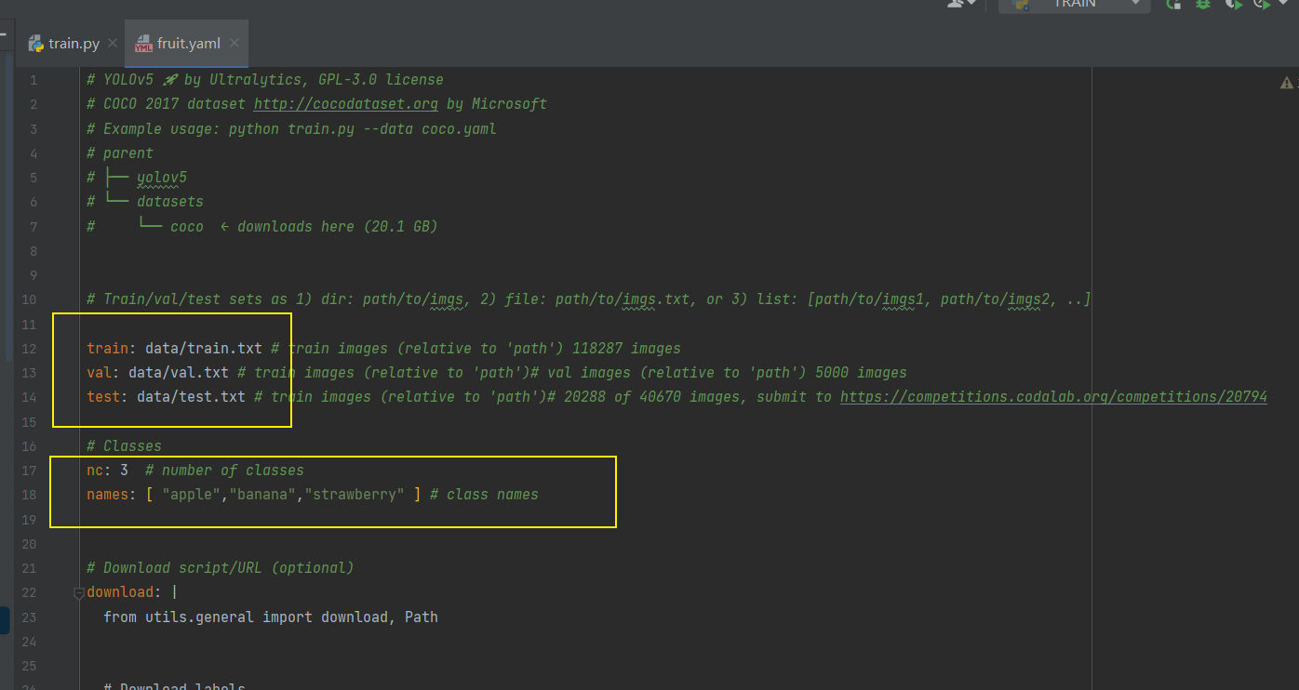

* 1. **修改models文件夹下的yolov5s.yaml，修改内容如下。（修改模型配置文件）**

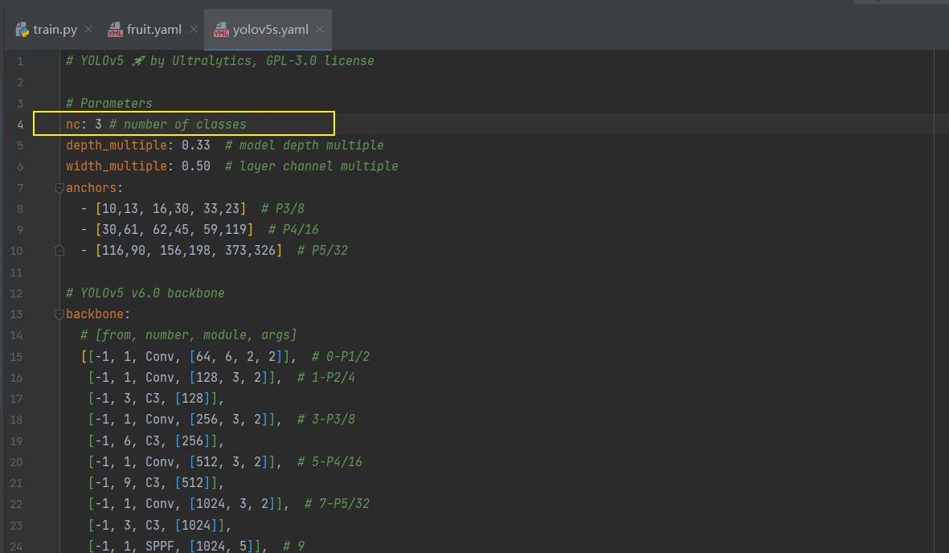

* 1. **新建weights文件夹，并从官网下载yolov5s模型文件放到该文件夹下。**

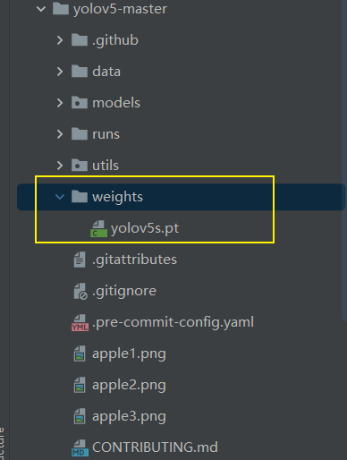

* 1. **修改train.py中的模型文件、模型配置文件、数据集配置文件的路径。**

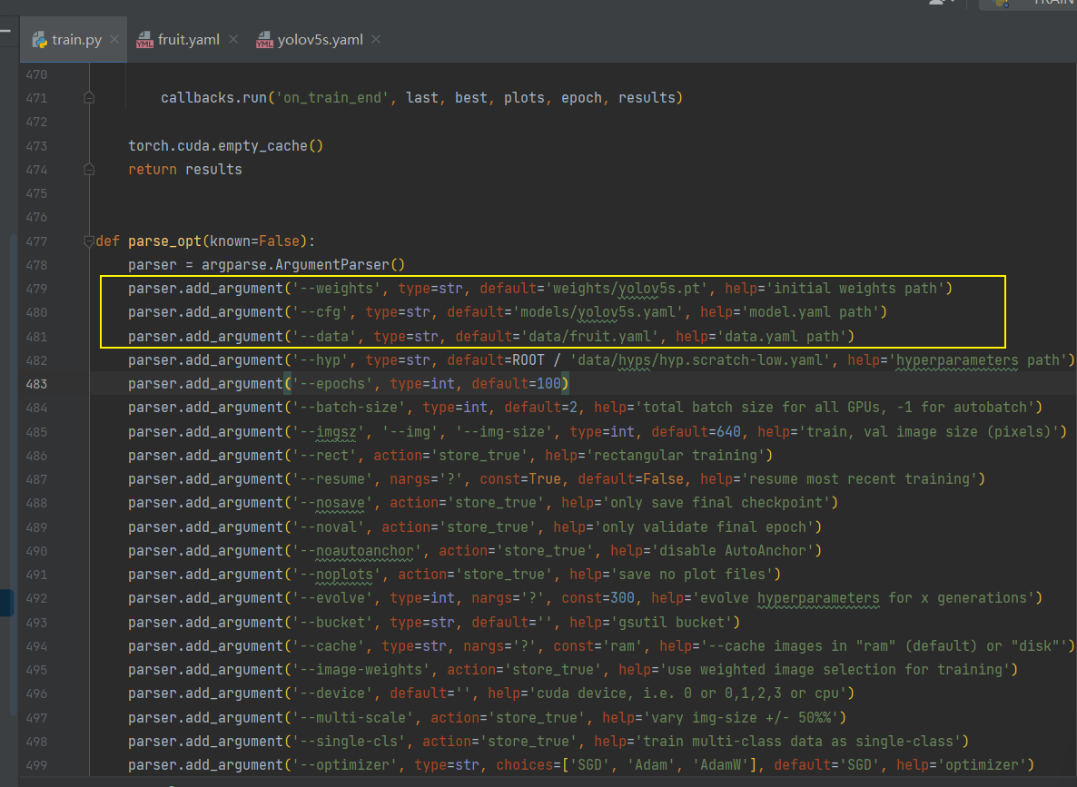

* 1. **运行train.py。如果报显存不足，可将batch_size改小。等待训练模型。**
  2. **运行detect.py进行预测。修改模型路径（自己训练模型保存的路径）和待预测的图片（0为接入摄像头，ip摄像头写url）**

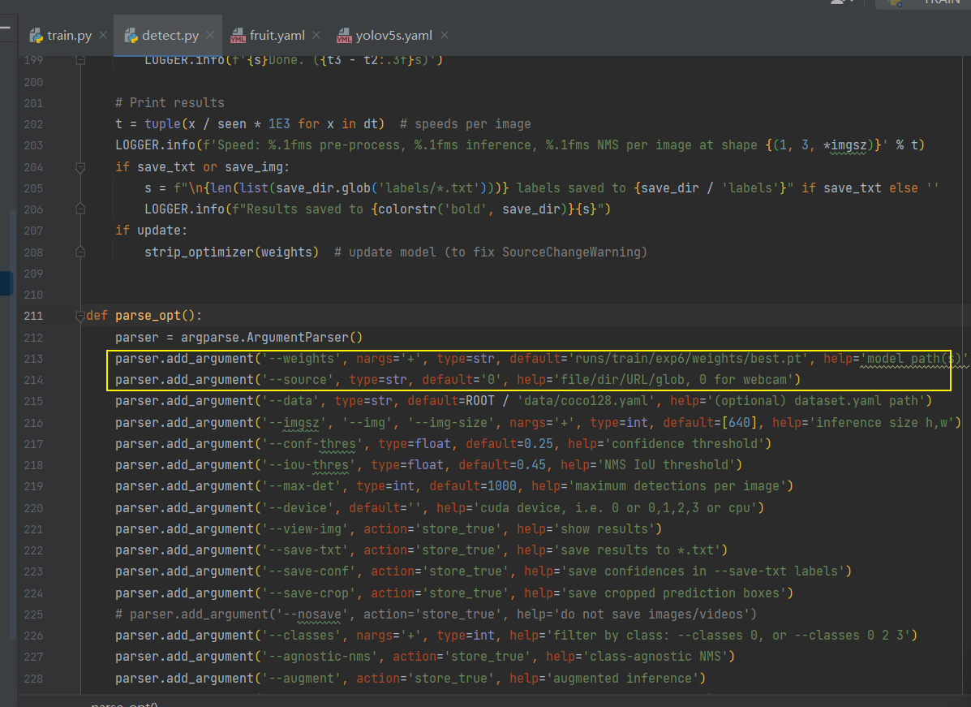

* 1. **预测效果**
     1. **预测图片效果**

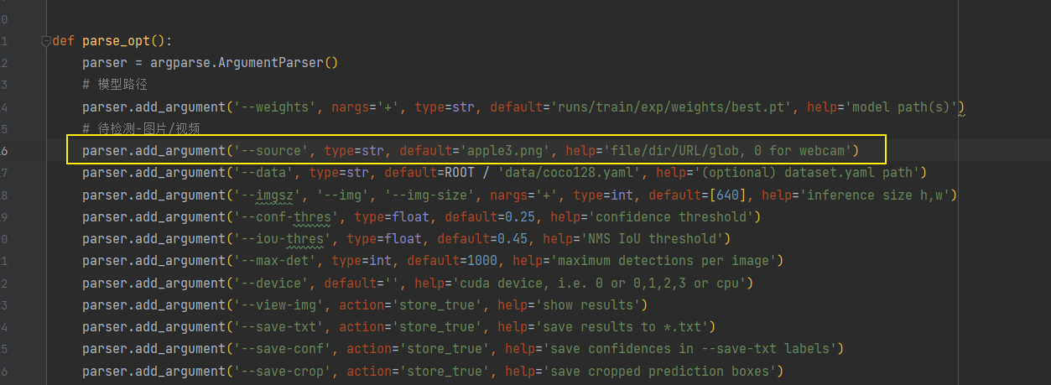

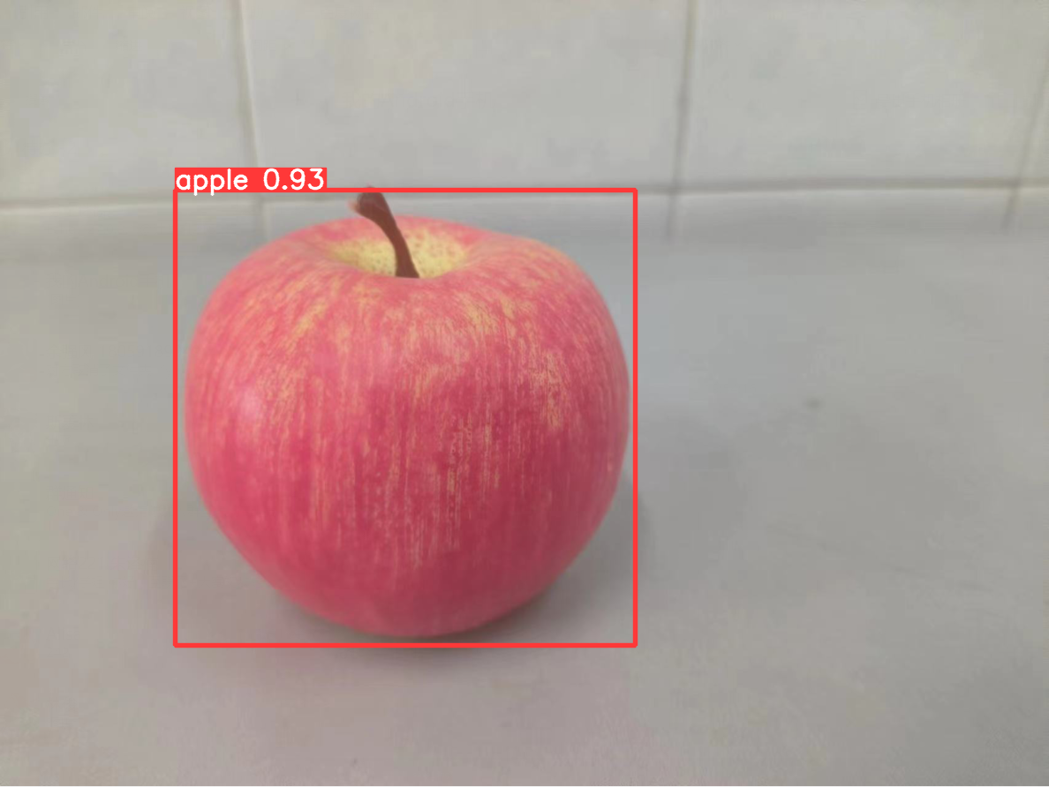

* + 1. **笔记本摄像头**

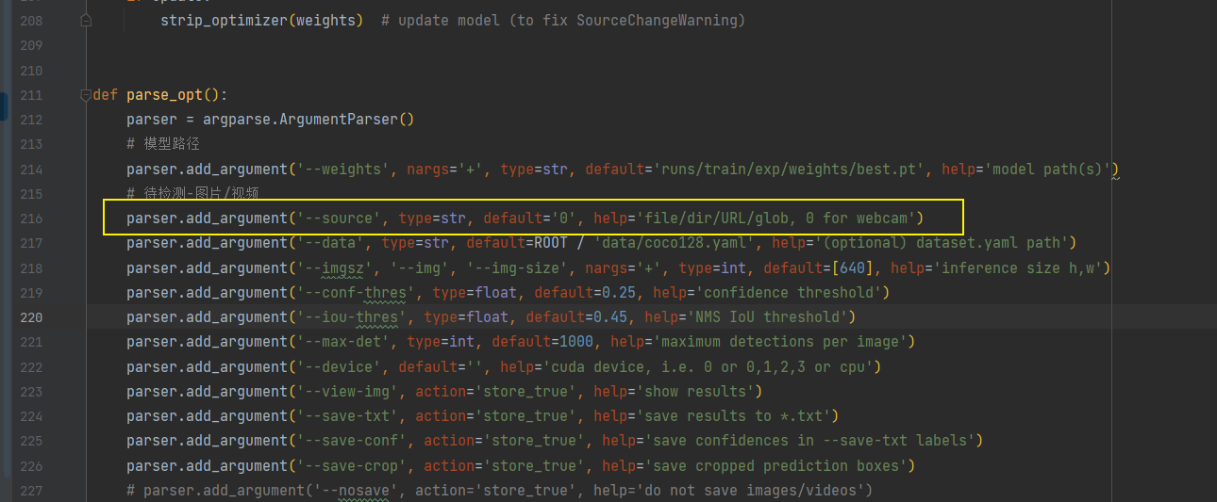

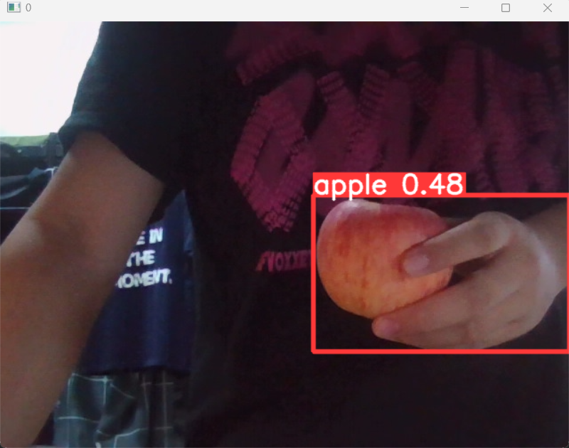

* + 1. **Ip摄像头实时检测**

